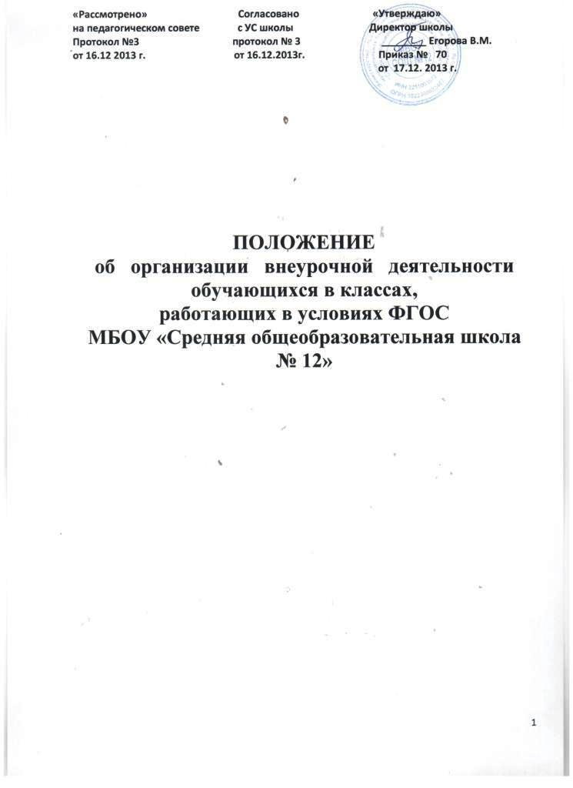«Рассмотрено» Согласовано «Утверждаю»
на педагогическом совете с УС школы Директор школы
Протокол №3 протокол № 3 ________ Егорова В.М.
от 16.12 2013 г. от 16.12.2013г. Приказ № 70
от 17.12. 2013 г.

ПОЛОЖЕНИЕ
об организации внеурочной деятельности обучающихся в классах,
работающих в условиях ФГОС
МБОУ «Средняя общеобразовательная школа
№ 12»

1. Общие положения
1.1. Внеурочная деятельность обучающихся (далее – внеурочная деятельность) – специально организованная деятельность обучающихся, представляющая собой неотъемлемую часть образовательного процесса в МБОУ «Средняя общеобразовательная школа № 12» (далее – Учреждение), отличная от урочной системы обучения.
1.2. Время, отведенное на внеурочную деятельность, не учитывается при определении максимально допустимой недельной нагрузки обучающихся, но учитывается при определении объемов финансирования, направляемых на реализацию основной образовательной программы.
2. Цель и задачи
2.1. Целью внеурочной деятельности является содействие в обеспечении достижения ожидаемых результатов обучающихся в соответствии с основной образовательной программой Учреждения.
2.2. Внеурочная деятельность направлена на удовлетворение индивидуальных потребностей обучающихся, путем предоставления выбора широкого спектра занятий, направленных на развитие детей.
2.3. Часы по внеурочной деятельности могут быть использованы на ведение учебных курсов, расширяющих содержание учебных предметов, обеспечивающих различные интересы обучающихся.
3.Направления, формы и виды организации внеурочной деятельности
3.1. Направления и виды внеурочной деятельности определяются Учреждением в соответствии с основной образовательной программой Учреждения. Охват всех направлений и видов не является обязательным. Подбор направлений, форм и видов деятельности должен обеспечить достижение планируемых результатов обучающихся в соответствии с основной образовательной программой Учреждения.
3.2. Внеурочная деятельность может быть организована:
по направлениям: духовно-нравственное, социальное, общеинтеллектуальное, общекультурное, спортивно-оздоровительное,
по видам: игровая, познавательная, досугово - развлекательная деятельность (досуговое общение), проблемно-ценностное общение; художественное творчество, социальное творчество (социальная преобразующая добровольческая деятельность); техническое творчество, трудовая (производственная) деятельность, спортивно-оздоровительная деятельность; туристско-краеведческая деятельность;
в формах: экскурсии, кружки, секции, олимпиады, конкурсы, соревнования, проекты, викторины, познавательная пракимка, поисковые исследования через организацию деятельности обучающегося во взаимодействии со сверстниками, педагогами, родителями.
3.3. Наполняемость групп составляет не более 10 человек. Группы формируются на основе заявлений родителей (законных представителей) обучающихся. по запросу учащихся
.( анкетирование учащихся и родителей)
4. Программы внеурочной деятельности
4.1. Образовательные программы внеурочной деятельности согласовываются с методическим советом Учреждения и утверждаются директором Учреждения. Возможно использование утверждённых авторских программ.
4.2. Образовательные программы внеурочной деятельности могут быть различных типов:
комплексные;
тематические;
ориентированные на достижение результатов;
по конкретным видам внеурочной деятельности;
индивидуальные.
4.3. Образовательная программа внеурочной деятельности включает:
- пояснительную записку;
- учебно – тематическое планирование (по годам обучения);
- показатели эффективности достижения планируемых результатов деятельности;
- планируемые результаты деятельности;
- список литературы.
4.4. Чередование учебной и внеурочной деятельности по сменам в пределах годового учебного графика определяет администрация Учреждения.
4.5. Внеурочная деятельность может быть организована на базе учреждений дополнительного образования детей (учреждений культуры и спорта), с которыми Учреждение заключает договор сотрудничества
4.6. Занятия внеурочной деятельности могут проводиться учителями начальных классов Учреждения, учителями-предметниками Учреждения, педагогами учреждений дополнительного образования (по договору).
4.7. Обучающиеся, их родители (законные представители) участвуют в выборе направлений и форм внеурочной деятельности для обучающегося.
4.8. Обучающиеся при организации дополнительной внеурочной деятельности находятся под наблюдением учителя, классного руководителя, либо педагога дополнительного образования.
4.9. Учет занятости обучающихся внеурочной деятельностью осуществляется учителем, классным руководителем, педагогом дополнительного образования в Журнале учета. Журнал учета должен содержать следующую информацию: дата проведения занятия, класс, ФИ обучающихся, тема проведения занятия, ФИО учителя (педагога). Тема занятий в Журнале учета должно соответствовать содержанию программы внеурочной деятельности .
4.10. Медицинское обслуживание обучающихся во время внеурочной деятельности обеспечивается медицинскими работниками в соответствии с инструкцией о работе мед. персонала Учреждения.
5. Учёт внеурочных достижений обучающихся
5.1. Основной формой учёта внеурочных достижений обучающихся является раздел « Внеурочная деятельность» в портфолио обучающихся.
5.2. Основными целями составления раздела портфолио являются:
- развитие самостоятельности и объективности в оценке деятельности обучающихся, повышение их конкурентоспособности;
- мотивация обучающихся в достижении индивидуальных учебных результатов через активное участие во внеурочной деятельности по овладению знаниями, умениями, навыками;
- переход на более объективную, справедливую и прозрачную форму оценивания достижений обучающихся.
5.3. Основными задачами раздела «Внеурочная деятельность» портфолио являются:
- систематизация результатов различных видов внеурочной деятельности обучающихся, включая научную, творческую, спортивную и другую деятельность;
- создание условий для индивидуализации оценки деятельности каждого обучающегося.
6. Финансирование внеурочной деятельности
6.1.Финансирование часов, отводимых на внеурочную деятельность, организуемую в Учреждении, осуществляется в пределах средств субвенции бюджету муниципалитета на обеспечение государственных гарантий прав граждан на получение общедоступного и бесплатного дошкольного, общего и дополнительного образования в общеобразовательных учреждениях.
6.2. Возможно привлечение добровольных родительских пожертвований на развитие материально-технической базы объединений внеурочной деятельности и проведение экскурсионно-досуговых мероприятий

